**森林火险气象等级预报**

2025年04月11日

**湖南省气象台 签发：陈静静**

一、未来三天天气预报

**11日晚至12日白天受冷空气及西南暖湿气流共同影响，省内自北向南有一次较强降雨过程，部分地区有暴雨，局地大暴雨，并伴有雷暴大风、冰雹等强对流天气，局地阵风9～11级；12日晚开始全省转为多云到晴天。具体预报如下：**

**今天晚上到明天白天**，全省多云到阴天有中到大雨，怀化中南部、岳阳南部、长沙东部、湘潭、株洲、邵阳、娄底南部、衡阳、永州、郴州有暴雨；湘北北风4～5级，其他地区南风3～4级转北风4～5级，雷雨时局地阵风9～11级；最低气温13～16℃；最高气温湘北20～22℃，其他地区26～29℃。

**12日晚上至13日白天**，晴天间多云；北风转南风2～3级；最低气温8～11℃；最高气温24～28℃。

**13日晚上至14日白天**，晴天间多云；南风2～3级；最低气温9～13℃；最高气温29～32℃。

二、未来三天森林火险气象等级预报

**12日**，全省大部分地区森林火险气象等级较低。（图1)

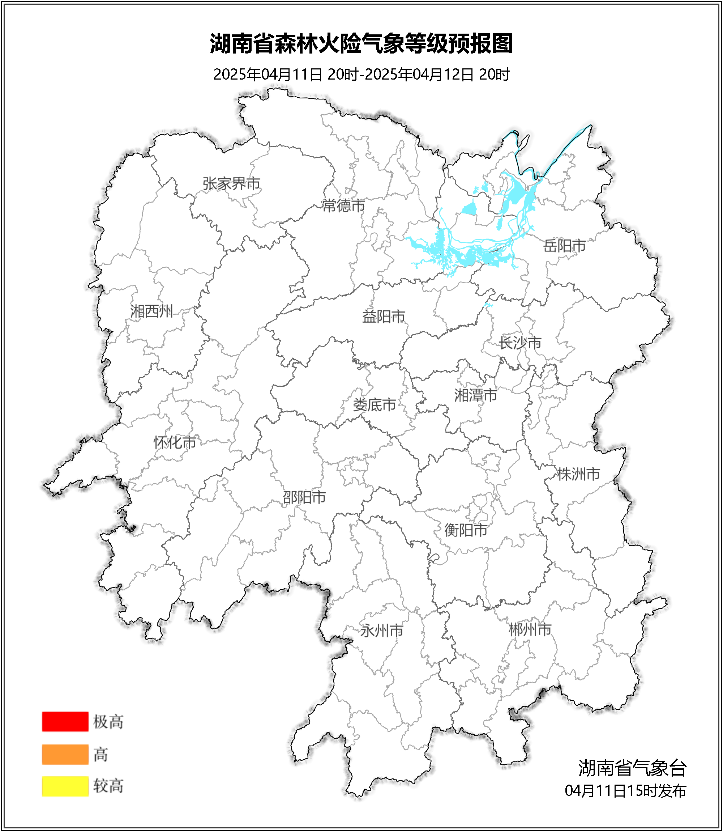

**图1 湖南森林火险气象等级预报（04月12日）**

**13日**，全省大部分地区森林火险气象等级较低。（图2)

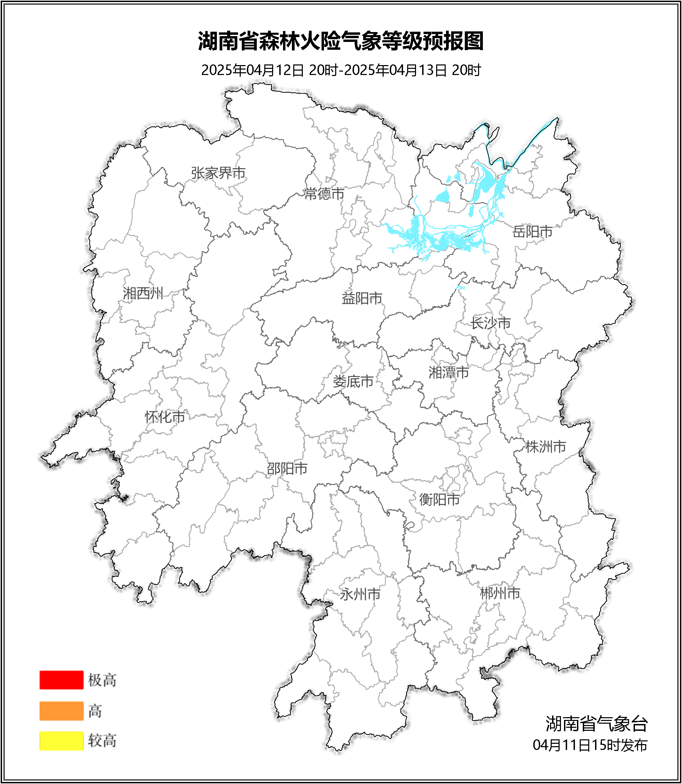

**图2 湖南森林火险气象等级预报（04月13日）**

**14日**，全省大部分地区森林火险气象等级较低。（图3)

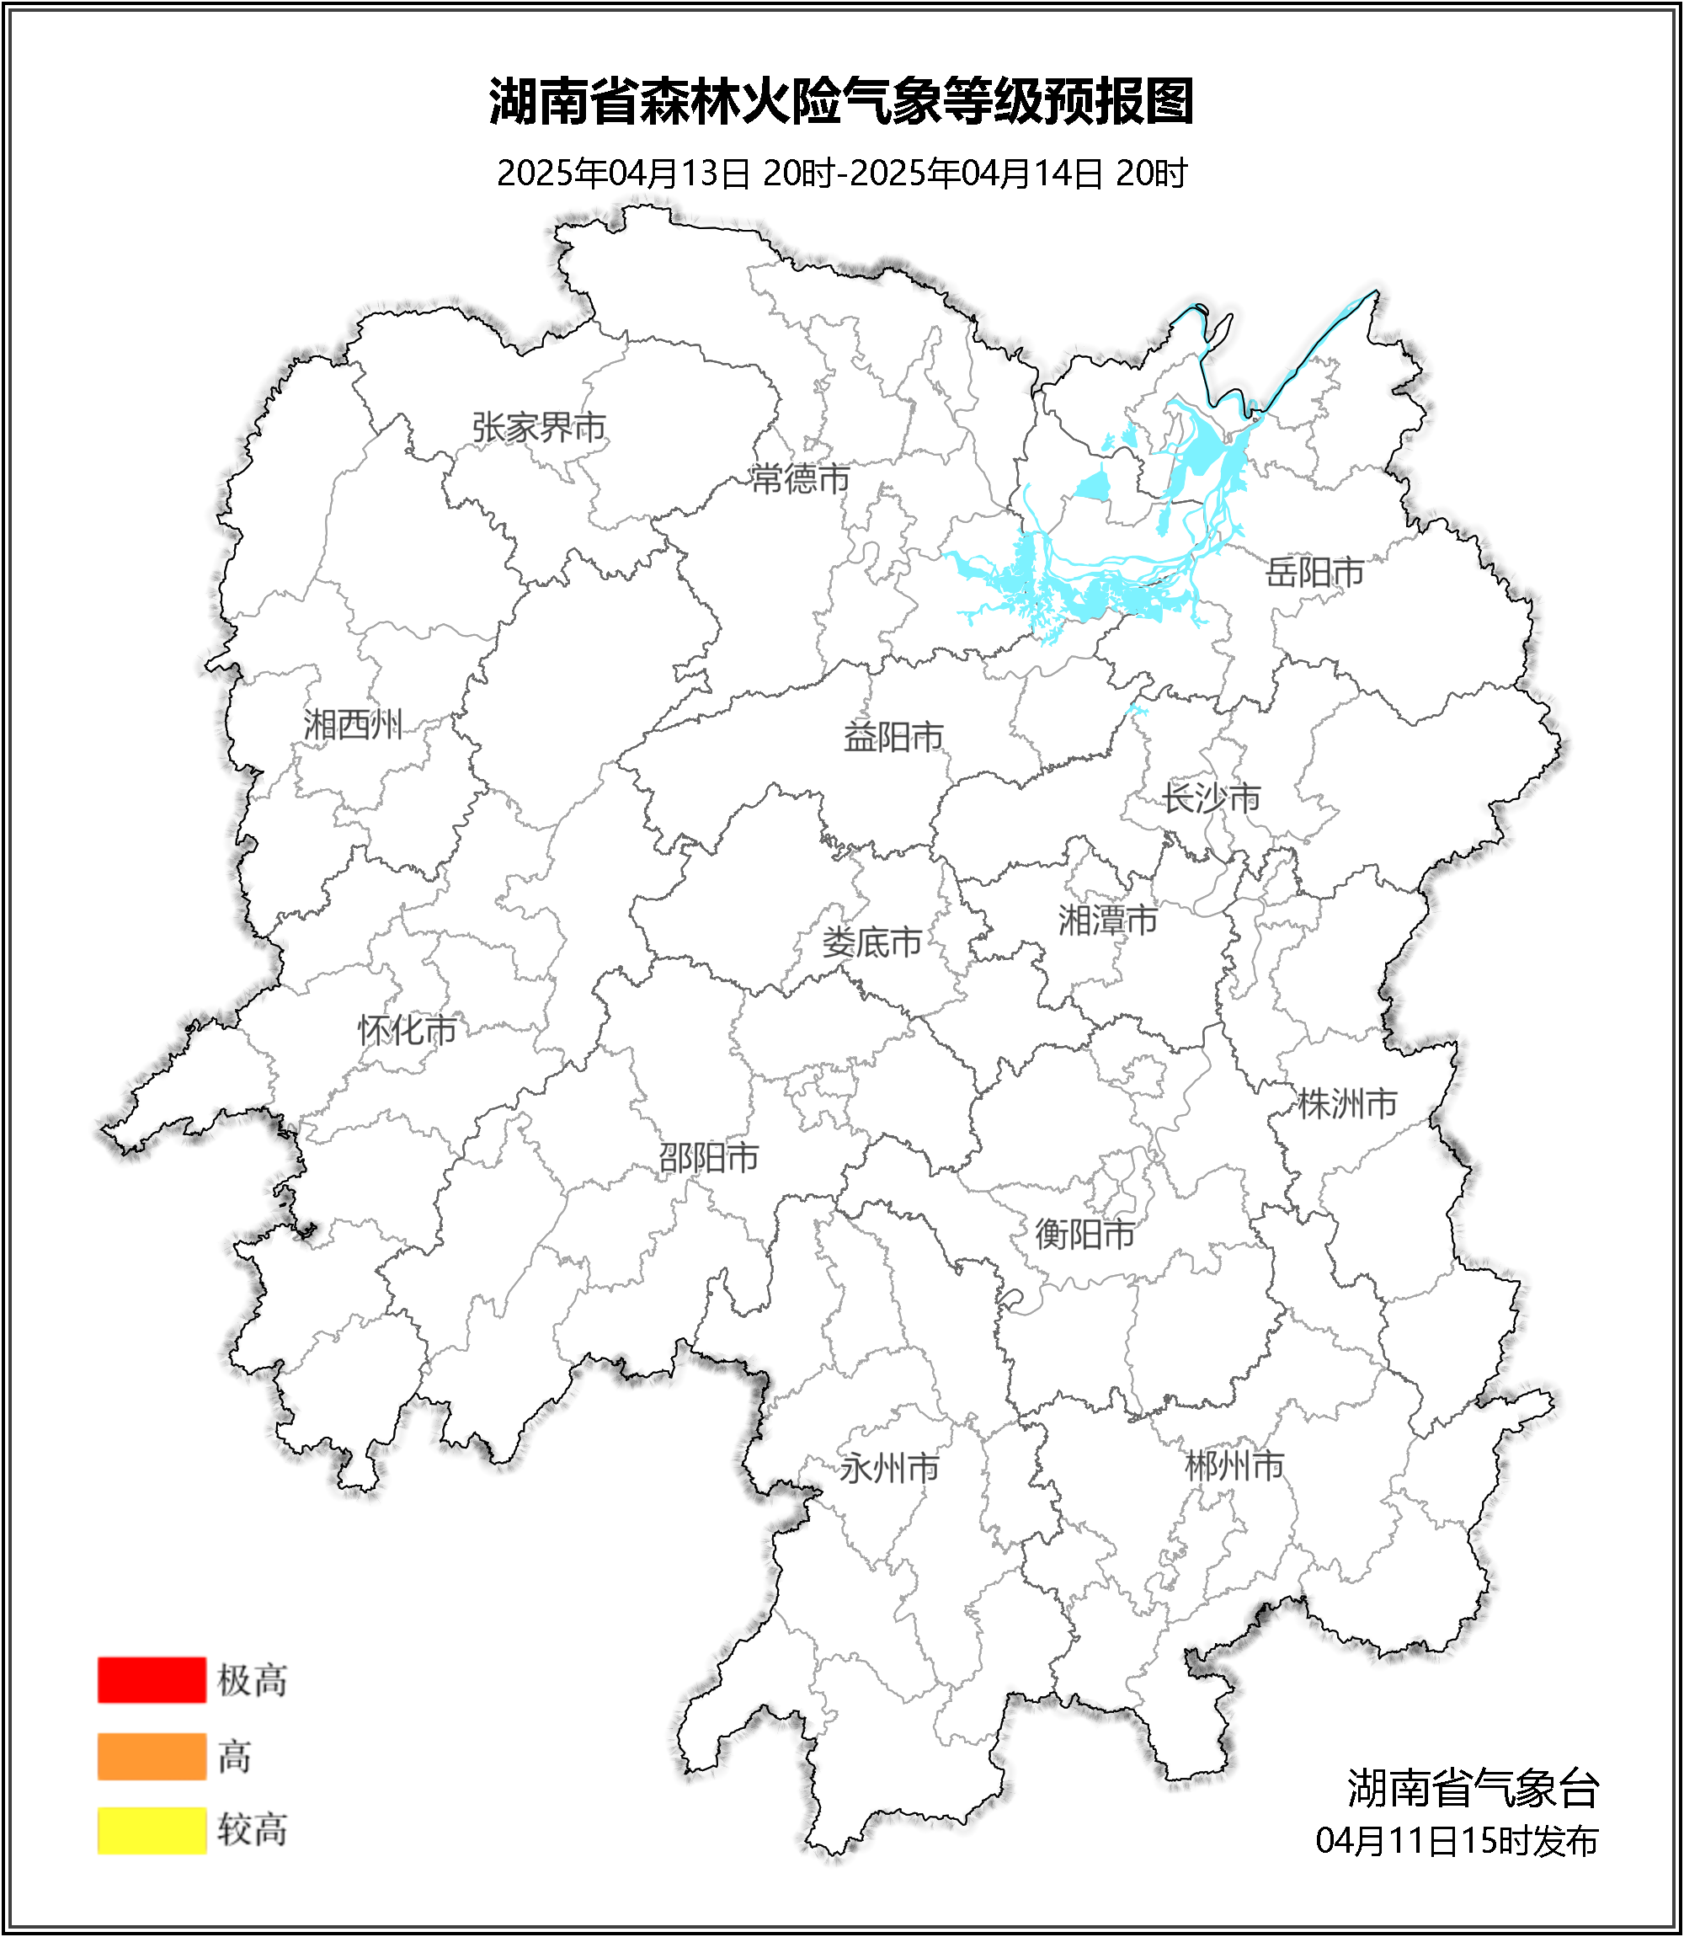

**图3 湖南森林火险气象等级预报（04月14日）**

三、关注与建议

受降雨影响，未来三天，全省大部分地区森林火险气象等级较低。

湖南省气象台